Documento de diseño del sistema
Este documento explica cómo está construido el sistema: su arquitectura, el modelo de datos, los diagramas UML, las decisiones técnicas, la forma en que el diseño atiende los requisitos no funcionales y el diseño de Docker. Cada diagrama va acompañado de un párrafo que indica qué representa y qué decisión de diseño muestra.
Convención de los diagramas: los elementos de línea continua están implementados (Módulo 1); los de línea punteada están planificados para los Sprints 3 a 5. Lo que aparece entre corchetes y resaltado debe confirmarse con el equipo.
1. Arquitectura
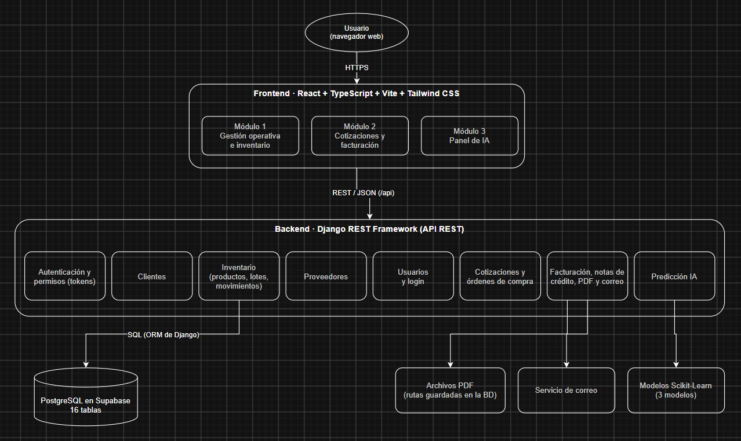
El diagrama muestra una arquitectura cliente-servidor en capas, el usuario interactúa con el frontend en el navegador; este se comunica con una API REST en el backend, que aplica las reglas de negocio y accede a la base de datos PostgreSQL. Los elementos punteados son componentes planificados: las cotizaciones y la facturación (Sprints 3 y 4), la generación de PDF y el envío por correo (Sprint 4) y los modelos de IA (Sprint 5).
Decisión de diseño: separar presentación, lógica de negocio y datos permite construir el sistema por módulos y cambiar una capa sin afectar a las otras. Además, los modelos de IA se mantienen desacoplados de las funciones de gestión, de modo que se puedan mantener y actualizar sin afectarlas (RNF-08).

Componentes y responsabilidades
Componente | Responsabilidad | Tecnología
Frontend | Pantallas, formularios y llamadas a la API; muestra los datos y los mensajes de error del backend. | React 19, TypeScript, Vite 8 y Tailwind CSS 4
Backend (API REST) | Reglas de negocio, validación de datos, acceso a la base de datos y control de acceso. | Django 5.2 y Django REST Framework
Base de datos | Persistencia relacional de las 16 tablas del sistema. | PostgreSQL en Supabase
Modelos de IA | Predicción de tiempo de llegada, precio esperado y reposición de stock. | Python y Scikit-Learn
Documentos PDF | Generación de cotizaciones y facturas protegidas contra edición; se guarda la ruta en la base de datos. | Backend (librería de generación de PDF de Python)
Correo | Envío de cotizaciones y facturas a los clientes. | Correo de Django

Comunicación entre componentes
Frontend y Backend: peticiones HTTP con datos en formato JSON a rutas que empiezan con /api. En desarrollo, el servidor de Vite reenvía esas rutas al backend (proxy).
Backend y Base de datos: el ORM de Django se conecta a PostgreSQL mediante la variable DATABASE_URL, con conexión cifrada (SSL).
Backend y modelos IA: el backend consultará los modelos guardados y devolverá la predicción en JSON (planificado).

2. Modelo de datos
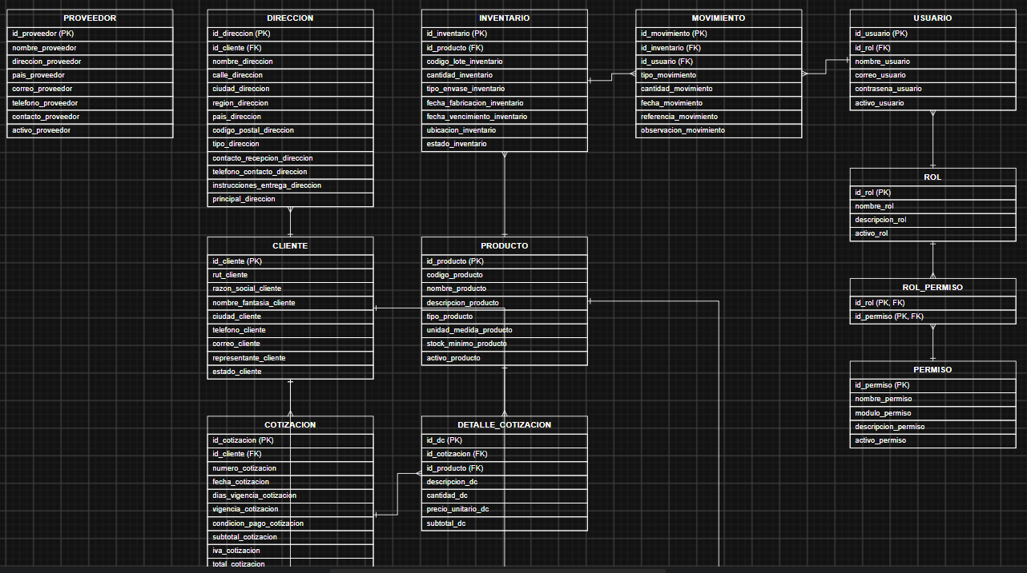
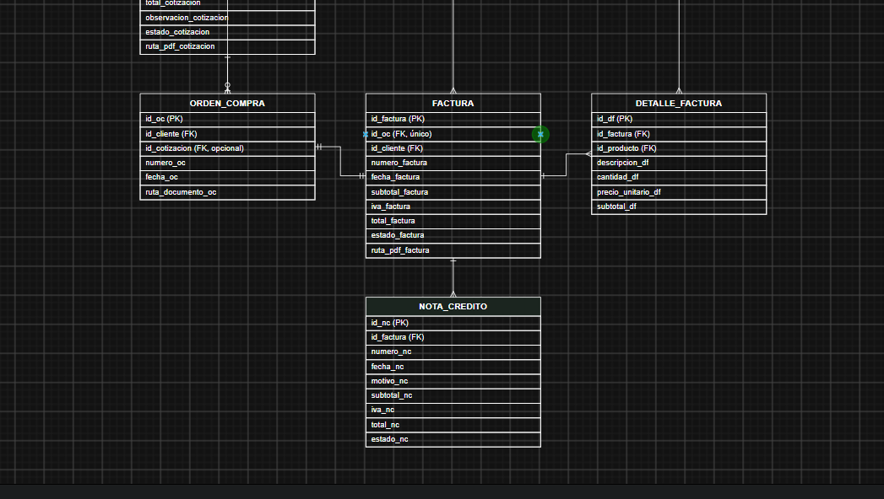
El diagrama muestra las 16 tablas del sistema y sus relaciones. El modelo es relacional (PostgreSQL), y el detalle de cada atributo (tipo de dato, si admite nulos, descripción y ejemplo) está en el Diccionario de Datos. En esta sección se describen las entidades, sus atributos principales, las restricciones y las relaciones.
Decisiones de diseño que muestra el modelo: el producto no guarda cantidades, porque el stock vive en la tabla Inventario, por lote; los movimientos apuntan al lote y dejan un historial de entradas, salidas y ajustes; los roles y permisos se modelan con tablas propias (Rol, Permiso y la tabla intermedia Rol_Permiso) para que el administrador los configure; y los documentos PDF se guardan como archivo, con su ruta en la base de datos.
Entidades
Entidad | Atributos principales | Restricciones
Cliente | id_cliente (PK), rut_cliente, razon_social_cliente, nombre_fantasia_cliente, ciudad_cliente, telefono_cliente, correo_cliente, representante_cliente, estado_cliente. | Clave primaria autogenerada. RUT, razón social, ciudad, teléfono, correo y estado obligatorios; nombre de fantasía y representante opcionales. El RUT se valida con el algoritmo módulo 11.
Dirección | id_direccion (PK), id_cliente (FK), nombre, calle, ciudad, región, país, código postal, tipo, contacto de recepción, teléfono de contacto, instrucciones de entrega, principal. | Pertenece a un cliente (clave foránea obligatoria). Código postal e instrucciones opcionales. Un cliente tiene una sola dirección principal.
Producto | id_producto (PK), codigo_producto, nombre_producto, descripcion_producto, tipo_producto, unidad_medida_producto, stock_minimo_producto, activo_producto. | Código de producto único. Nombre, tipo, unidad y estado obligatorios; descripción y stock mínimo opcionales. No guarda cantidades.
Inventario (lote) | id_inventario (PK), id_producto (FK), codigo_lote_inventario, cantidad_inventario, tipo_envase_inventario, fecha_fabricacion_inventario, fecha_vencimiento_inventario, ubicacion_inventario, estado_inventario. | Producto obligatorio. Tipo de envase (Tambor 200 L o IBC 1000 L) y estado (Disponible o Reservado) obligatorios; fechas obligatorias. Código de lote y ubicación opcionales; la ubicación queda vacía si el producto se envía directo al cliente.
Movimiento | id_movimiento (PK), id_inventario (FK), id_usuario (FK), tipo_movimiento, cantidad_movimiento, fecha_movimiento, referencia_movimiento, observacion_movimiento. | Lote y usuario obligatorios. Tipo: entrada, salida o ajuste. Cantidad mayor que cero. Fecha y hora automáticas. Referencia y observación opcionales.
Proveedor | id_proveedor (PK), nombre_proveedor, direccion_proveedor, pais_proveedor, correo_proveedor, telefono_proveedor, contacto_proveedor, activo_proveedor. | Tabla independiente, sin relaciones con otras. Todos los datos de contacto y el estado son obligatorios.
Cotización | id_cotizacion (PK), id_cliente (FK), numero_cotizacion, fecha_cotizacion, dias_vigencia_cotizacion, vigencia_cotizacion, condicion_pago_cotizacion, subtotal, iva, total, observacion_cotizacion, estado_cotizacion, ruta_pdf_cotizacion. | Número único. Cliente obligatorio. Montos con dos decimales. Observación opcional. Guarda la ruta del PDF generado.
Detalle de cotización | id_dc (PK), id_cotizacion (FK), id_producto (FK), descripcion_dc, cantidad_dc, precio_unitario_dc, subtotal_dc. | Cotización y producto obligatorios. Subtotal = cantidad por precio unitario.
Orden de compra | id_oc (PK), id_cliente (FK), id_cotizacion (FK), numero_oc, fecha_oc, ruta_documento_oc. | Cliente obligatorio. Cotización opcional (una orden puede no venir de una cotización). Guarda la ruta del documento recibido.
Factura | id_factura (PK), id_oc (FK), id_cliente (FK), numero_factura, fecha_factura, subtotal_factura, iva_factura, total_factura, estado_factura, ruta_pdf_factura. | id_oc único: una factura por orden de compra. Número único. IVA del 19% desglosado. Guarda la ruta del PDF generado.
Detalle de factura | id_df (PK), id_factura (FK), id_producto (FK), descripcion_df, cantidad_df, precio_unitario_df, subtotal_df. | Factura y producto obligatorios. Subtotal = cantidad por precio unitario.
Nota de crédito | id_nc (PK), id_factura (FK), numero_nc, fecha_nc, motivo_nc, subtotal_nc, iva_nc, total_nc, estado_nc. | Factura obligatoria. Número único y motivo obligatorio. Una factura puede tener varias notas de crédito parciales.
Usuario | id_usuario (PK), id_rol (FK), nombre_usuario, correo_usuario, contrasena_usuario, activo_usuario. | Correo único (se usa para iniciar sesión). Contraseña guardada con hash, nunca en texto plano. Rol obligatorio.
Rol | id_rol (PK), nombre_rol, descripcion_rol, activo_rol. | Nombre obligatorio. Descripción opcional. Puede desactivarse.
Permiso | id_permiso (PK), nombre_permiso, modulo_permiso, descripcion_permiso, activo_permiso. | Nombre y módulo obligatorios. Los permisos los asigna solo el administrador.
Rol_Permiso | id_rol (PK, FK), id_permiso (PK, FK). | Clave primaria compuesta: no admite el mismo permiso dos veces en un rol.

Relaciones
Relación | Cardinalidad | Clave foránea | Descripción
Cliente y Dirección | 1 a N | id_cliente en Dirección | Un cliente tiene varias direcciones de entrega.
Cliente y Cotización | 1 a N | id_cliente en Cotización | Un cliente puede pedir muchas cotizaciones.
Cliente y Orden de compra | 1 a N | id_cliente en Orden_Compra | Un cliente puede enviar muchas órdenes.
Cliente y Factura | 1 a N | id_cliente en Factura | Un cliente tiene muchas facturas.
Cotización y Detalle de cotización | 1 a N | id_cotizacion en Detalle_Cotización | Una cotización tiene una o más líneas de producto.
Producto y Detalle de cotización | 1 a N | id_producto en Detalle_Cotización | Un producto puede estar en muchas cotizaciones.
Cotización y Orden de compra | 1 a 0..1 | id_cotizacion en Orden_Compra (opcional) | No toda cotización termina en una orden; una orden puede venir de una cotización o no.
Orden de compra y Factura | 1 a 1 | id_oc en Factura (único) | Cada orden genera una única factura.
Factura y Detalle de factura | 1 a N | id_factura en Detalle_Factura | Una factura tiene una o más líneas de producto.
Producto y Detalle de factura | 1 a N | id_producto en Detalle_Factura | Un producto puede venderse muchas veces.
Factura y Nota de crédito | 1 a N | id_factura en Nota_Crédito | Una factura admite varias notas de crédito parciales.
Producto e Inventario | 1 a N | id_producto en Inventario | Un producto puede existir en varios lotes.
Inventario y Movimiento | 1 a N | id_inventario en Movimiento | Un lote tiene muchos movimientos a lo largo del tiempo.
Usuario y Movimiento | 1 a N | id_usuario en Movimiento | Cada movimiento lo registra un usuario.
Rol y Usuario | 1 a N | id_rol en Usuario | Un rol se asigna a varios usuarios.
Rol y Permiso | N a M | Tabla Rol_Permiso | Un rol tiene muchos permisos y un permiso puede estar en varios roles.
Proveedor | Sin relaciones | No tiene | Tabla independiente que registra a los proveedores.

Restricciones
- Todas las tablas tienen una clave primaria numérica autogenerada, y las relaciones se expresan con claves foráneas.
- Los números de cotización, factura y nota de crédito son únicos, igual que el código de producto y el correo del usuario.
- Los montos (subtotal, IVA y total) se guardan con dos decimales, y el IVA es del 19%.
- Los documentos PDF no se guardan dentro de la base: se guarda su ruta.
- Las contraseñas se almacenan cifradas con hash.
- Una factura corresponde a una sola orden de compra, y un cliente tiene una sola dirección principal.

3. Diagramas UML
• Diagrama de casos de uso.
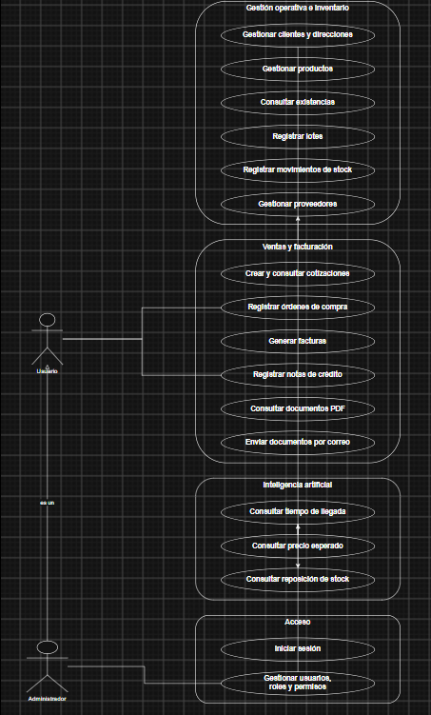
El diagrama muestra qué puede hacer cada actor. El Usuario gestiona la operación, las ventas y consulta las predicciones. El Administrador es un usuario con un caso de uso adicional: gestionar usuarios, roles y permisos. Decisión de diseño: agrupar los casos de uso por módulo (gestión operativa e inventario, ventas y facturación, inteligencia artificial y acceso) refleja la forma en que se construye el sistema por sprints, y concentrar la administración de permisos en un solo actor deja claro quién controla el acceso.
• Diagrama de clases.
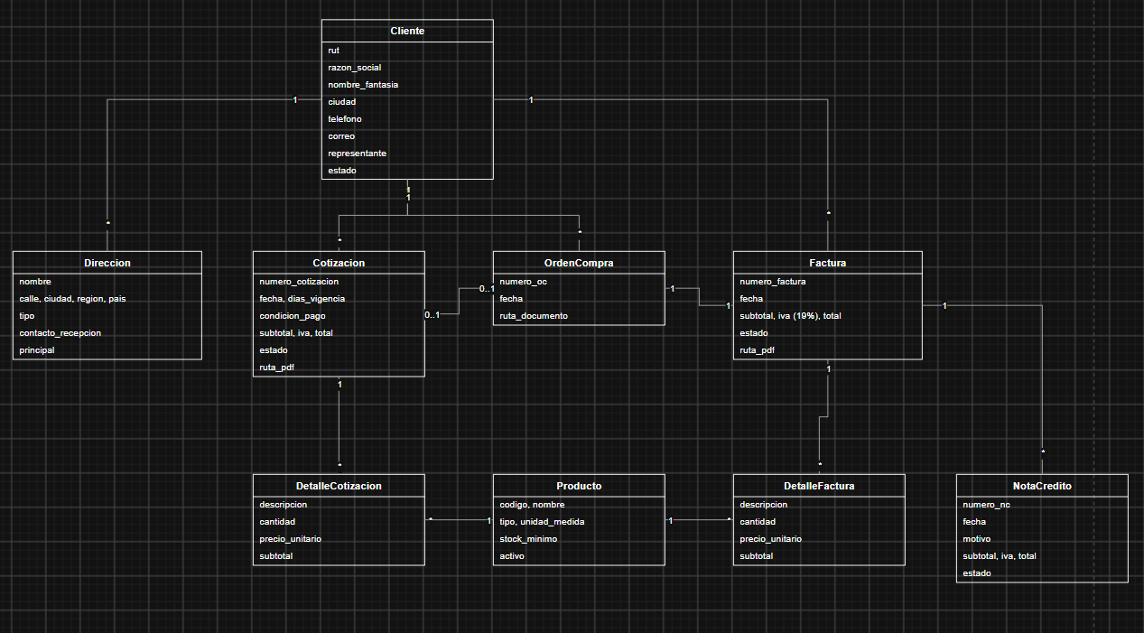
El diagrama representa las clases del dominio comercial y sus multiplicidades. Muestra la cadena cotización, orden de compra y factura: una cotización puede o no terminar en una orden (0..1), y cada orden genera una sola factura (1 a 1), que a su vez admite varias notas de crédito. Decisión de diseño: separar la cabecera de las líneas de detalle permite varios productos por documento, y guardar el IVA desglosado mantiene el subtotal, el impuesto y el total consistentes.
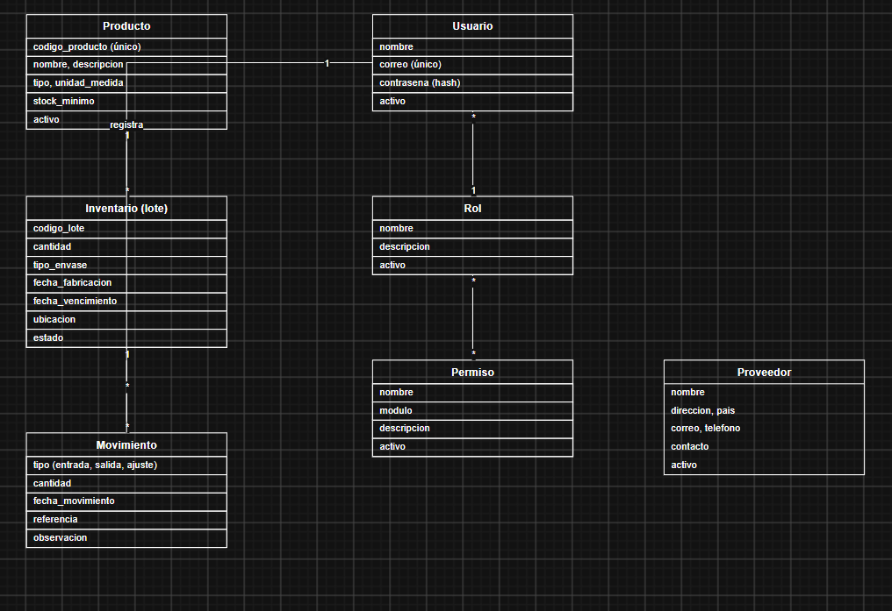
El diagrama muestra el dominio de inventario y de seguridad. Decisión de diseño: el stock de un producto se obtiene sumando sus lotes y cada cambio queda registrado como Movimiento con el usuario que lo hizo, lo que da trazabilidad. En el backend, estas clases se implementan como modelos de Django que mapean las tablas existentes.
• Diagrama de secuencia
El sistema tiene muchas funcionalidades, pero casi todas siguen un número reducido de secuencias. Por eso se detallan cuatro: la que contiene más lógica de negocio sobre inventario (registrar un movimiento de stock), la funcionalidad principal del negocio (generar una factura), el patrón general de las operaciones sobre un registro (crear, consultar, modificar y eliminar) y el inicio de sesión con el uso del token. En la sección 3.3.5 se explica cómo las demás funcionalidades siguen alguno de estos patrones.
Registrar un movimiento de stock
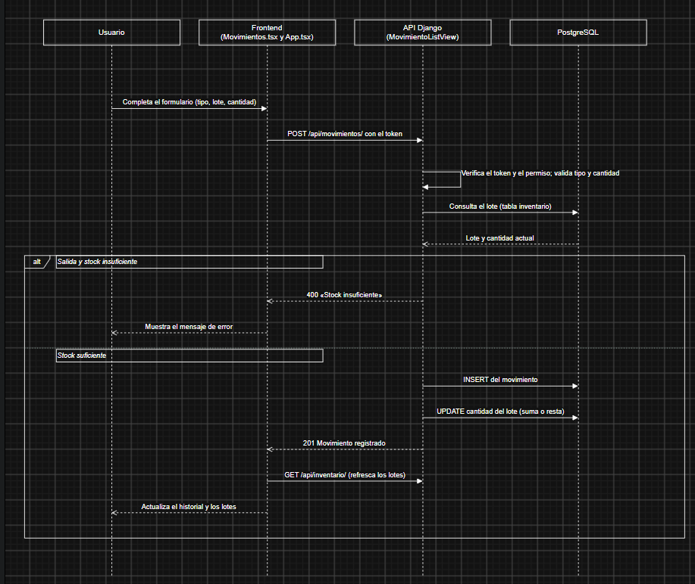
El diagrama muestra paso a paso cómo se registra un movimiento de inventario. La API verifica el token y el permiso, valida el tipo y la cantidad, y consulta el lote. Si es una salida y el lote no tiene stock suficiente, responde con un error y la pantalla lo muestra; si no, registra el movimiento, actualiza la cantidad del lote y la pantalla refresca los lotes. Decisión de diseño: validar las reglas de negocio en el backend, y no solo en la pantalla, garantiza que ningún cliente pueda dejar el stock en un estado inválido, y actualizar el lote al mismo tiempo que se registra el movimiento mantiene el historial coherente con las cantidades.
Generar una factura desde una orden de compra
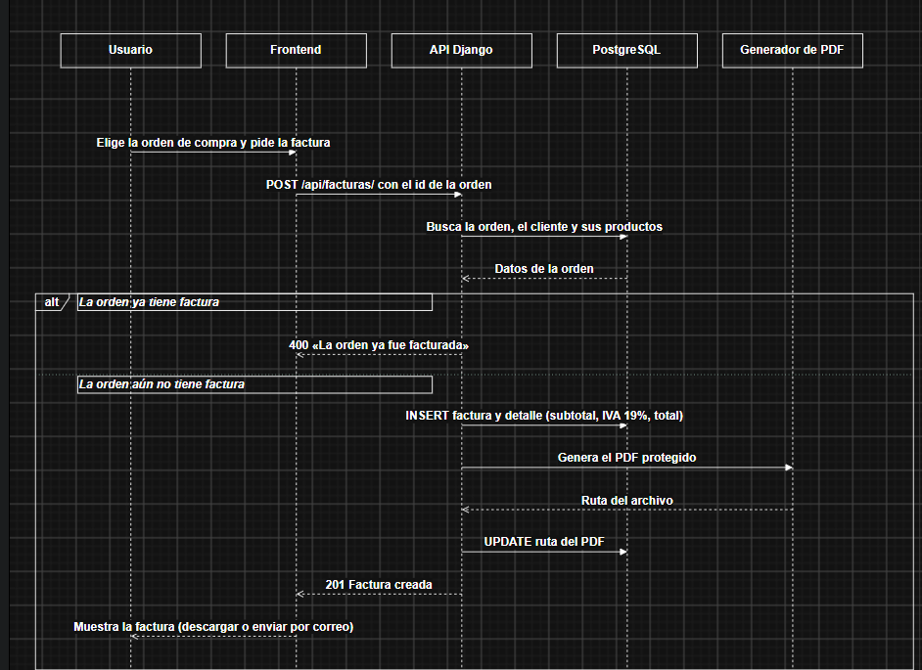
El diagrama muestra la funcionalidad principal del negocio, la facturación. La API busca la orden y verifica que no tenga ya una factura (regla uno a uno), crea la factura con su detalle calculando el IVA, genera el PDF protegido y guarda su ruta. Decisión de diseño: el PDF se genera en el servidor para poder protegerlo contra edición (RNF-09), y en la base de datos solo se guarda la ruta.

Operaciones sobre un registro
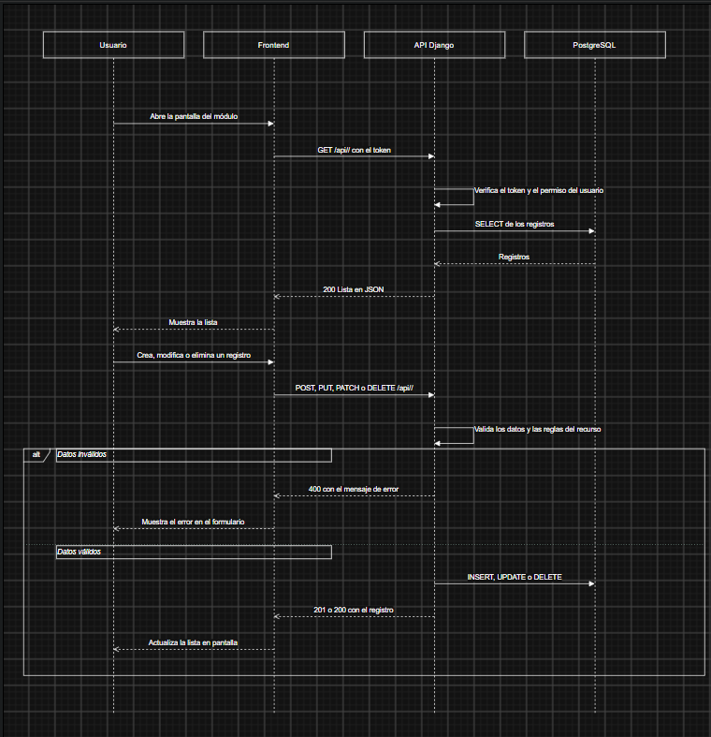
El diagrama muestra el patrón que siguen los recursos del sistema. Al abrir una pantalla, el frontend pide la lista a la API; la API verifica el token y el permiso del usuario, consulta la base y devuelve los registros en JSON. Al crear, modificar o eliminar, la API valida los datos y las reglas propias del recurso: si son inválidos responde con un error que la pantalla muestra en el formulario, y si son válidos ejecuta la operación en la base de datos y devuelve el registro. Decisión de diseño: un mismo patrón para todos los recursos hace el sistema predecible, y la validación y los permisos se aplican siempre en el servidor.

Iniciar sesión
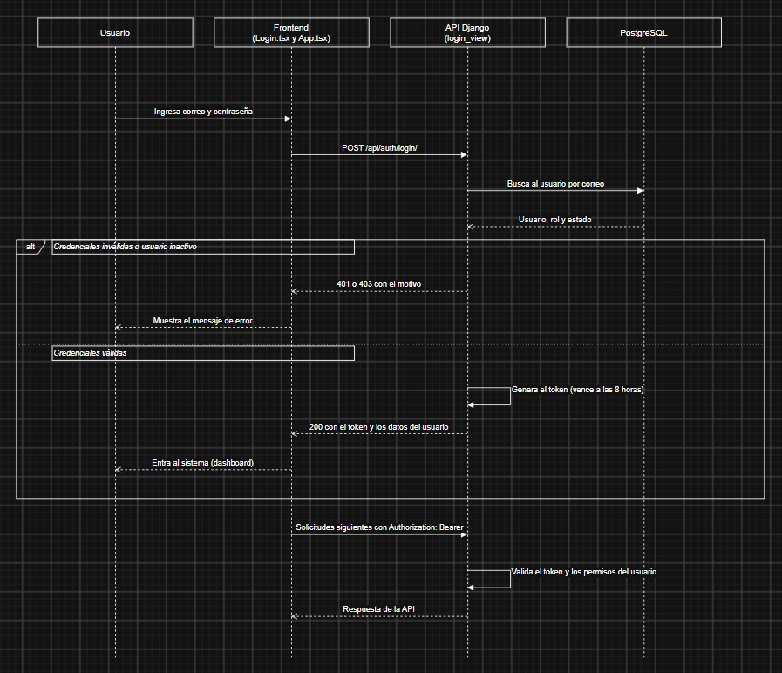
El diagrama muestra cómo se autentica un usuario. La API busca al usuario por su correo y valida las credenciales y que esté activo. Si son válidas, genera un token que vence a las 8 horas y lo entrega junto con los datos del usuario; si no, responde con un error. Desde ese momento el frontend envía el token en el encabezado Authorization de cada solicitud, y la API lo valida y comprueba los permisos antes de responder. Decisión de diseño: usar tokens con vencimiento protege la API sin mantener sesiones en el servidor y limita el riesgo si un token se filtra.

Secuencias de las demás funcionalidades
Las funcionalidades no detalladas en los diagramas anteriores siguen la misma estructura de participantes (usuario, frontend, API y base de datos) y se resuelven con alguno de los patrones descritos. La tabla indica, para cada una, qué hace la secuencia y en qué se diferencia.
Funcionalidad | Qué hace la secuencia | Particularidades
Clientes y direcciones | Sigue el patrón general (figura 8): lista, crea, modifica y elimina clientes, y gestiona sus direcciones desde el detalle del cliente. | Valida el RUT con el algoritmo módulo 11 y el formato del correo; permite una sola dirección principal por cliente.
Productos y existencias | Patrón general. La lista de productos incluye el stock calculado. | El código de producto es único. El stock se obtiene sumando los lotes del producto (total y solo los disponibles).
Lotes de inventario | Patrón general sobre la tabla Inventario. | Si no se informa el código de lote, el servidor lo genera automáticamente. Los lotes cambian de cantidad solo mediante movimientos.
Proveedores | Patrón general: alta, consulta, modificación y eliminación. | Tabla independiente: no depende de otras entidades.
Usuarios, roles y permisos | Patrón general. Al crear o editar un usuario se le asigna un rol; el administrador define los permisos de cada rol. | Solo el administrador accede a esta gestión. El correo del usuario es único y la contraseña se guarda con hash.
Cotizaciones | Como el patrón general, pero la creación recibe la cotización con sus productos y cantidades; la API calcula subtotal, IVA (19%) y total, guarda las líneas de detalle y genera el PDF. | La vigencia se calcula a partir de la fecha y los días de vigencia. El PDF se protege contra edición y su ruta se guarda en la base.
Órdenes de compra | Patrón general: la API registra la orden recibida del cliente, guarda su documento y la asocia a una cotización si existe. | La cotización asociada es opcional. La orden es el paso previo a la factura.
Notas de crédito | Parecida a la generación de facturas (figura 7): la API verifica que la factura exista, calcula el IVA del monto a devolver, registra la nota y genera el PDF. | Una factura admite varias notas de crédito parciales. Exige un motivo.
Documentos y envío por correo | La pantalla pide el documento (GET), y al enviar, la API recupera el PDF almacenado y lo envía por SMTP al correo del cliente. | Se registra la ruta del archivo enviado y se muestra al usuario el resultado del envío.
Predicciones de IA | El frontend envía los datos de entrada (POST); la API ejecuta el modelo correspondiente y responde con la predicción en JSON, que la pantalla presenta. | Tres modelos: tiempo de llegada (puerto, naviera, tipo de carga y mes), precio esperado (producto, fecha y cantidad) y reposición de stock (stock actual, ventas y stock mínimo).
Consulta de existencias y alertas | Al abrir el dashboard, el frontend pide los productos; la API devuelve el stock calculado y el frontend marca los que están bajo el mínimo. | Las alertas dependen del stock mínimo de cada producto.

• Diagrama de componentes.
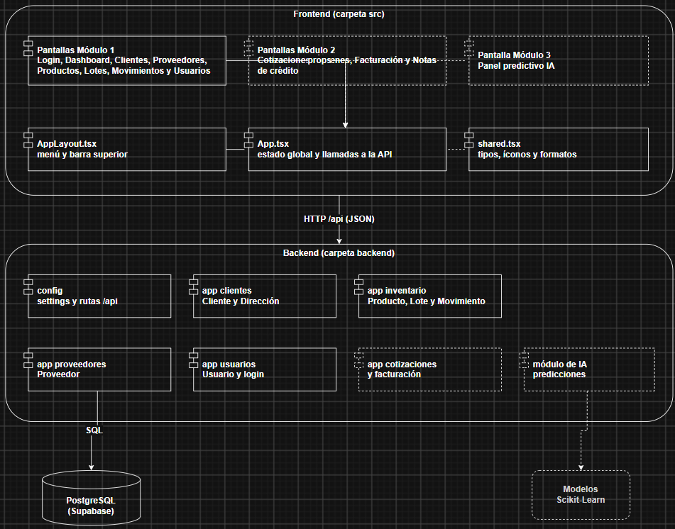
El diagrama muestra cómo se organiza el código. En el frontend, cada pantalla es un componente que recibe sus datos y funciones desde App.tsx, que concentra el estado global y las llamadas a la API; AppLayout aporta el menú y shared.tsx los tipos y formatos comunes. En el backend, cada área del negocio es una app de Django independiente con config como configuración común. Decisión de diseño: repetir en cada app el mismo patrón hace el backend predecible y fácil de ampliar con las apps de cotizaciones, facturación e IA.
4. Decisiones técnicas
Decisión | Alternativas consideradas | Razón | Consecuencia
Frontend con React, TypeScript, Vite y Tailwind CSS | Angular | El prototipo se hizo en Figma y permitió generar el frontend definitivo directamente. Las pantallas son componentes reutilizables y TypeScript detecta errores de tipos antes de ejecutar. | La navegación se resuelve con un estado, sin enrutador: las pantallas no tienen URL propia.
Backend con Django REST Framework | Node.js con Express | Trae modelos, validación, serializadores y panel de administración. Python facilita integrar los modelos de Scikit-Learn en el mismo lenguaje. | Las reglas de negocio quedan en el servidor, con un patrón repetible por app.
Base de datos relacional PostgreSQL | MySQL | Los datos son relacionales (clientes, documentos y líneas de detalle) y requieren integridad referencial mediante claves y restricciones. | Hay que definir tablas y relaciones antes de construir; los cambios se hacen con cuidado.
PostgreSQL alojado en Supabase | PostgreSQL propio en un servidor o contenedor; otro servicio en la nube | Es un servicio gestionado: no hay que administrar un servidor y todo el equipo accede a la misma base. | Dependencia de un servicio externo y de su conexión.
Modelos de Django no gestionados (managed = False) | Migraciones de Django (managed = True) | La base ya estaba diseñada desde el Diccionario de Datos y se evitó que Django la modificara. | Los cambios en las tablas se hacen en Supabase y deben reflejarse a mano en los modelos.
Stock calculado a partir de lotes (tabla Inventario) | Campo de stock dentro de Producto | Permite trazabilidad por lote (fabricación, vencimiento, ubicación y estado) y movimientos auditables. | El stock se calcula sumando lotes, con más consultas a la base; el cálculo se optimiza en el backend.
Roles y permisos configurables en tablas (Rol, Permiso y Rol_Permiso) | Rol fijo dentro de la tabla Usuario | El administrador define qué puede hacer cada rol; surgió de la revisión de las interfaces. | Hay que aplicar los permisos en cada API.
Autenticación con tokens que vencen a las 8 horas y autorización por permisos | Sesiones de Django; JWT | Protege la API sin mantener sesiones en el servidor, y el vencimiento limita el riesgo si un token se filtra. | El frontend envía el token en cada solicitud y el usuario debe volver a iniciar sesión al vencer.

5. Requisitos no funcionales en el diseño
Atributo | Requisito | Decisión de diseño
Seguridad | RNF-01, RNF-02 y RNF-09 | Autenticación por correo y contraseña; tokens con vencimiento; autorización de cada solicitud según los permisos del rol; roles y permisos en tablas administradas solo por el administrador; contraseñas con hash; credenciales fuera del repositorio (archivo de entorno y un control previo al commit); PDF protegidos generados en el servidor.
Rendimiento | RNF-11 | Cálculo del stock optimizado en el backend y consultas por API; el límite de tiempo de respuesta se verifica con pruebas de carga con varios usuarios concurrentes.
Escalabilidad | No aplica a un RNF numerado | Capas separadas, apps independientes y un contenedor por servicio, de modo que cada parte pueda crecer por separado.
Disponibilidad | No aplica a un RNF numerado | Base de datos como servicio gestionado (Supabase) y servicios desplegados en contenedores que se pueden reiniciar de forma independiente.
Portabilidad | No aplica a un RNF numerado | Docker y Docker Compose con variables de entorno: el sistema se levanta con un solo comando en cualquier equipo.
Mantenibilidad | RNF-08 | Patrón repetido por app (modelo, serializador, vista y rutas); modelos de IA desacoplados del backend de gestión, de modo que se puedan actualizar sin afectar las funciones principales.
Integridad de datos | RNF-03 y RNF-06 | Base relacional con claves primarias, claves foráneas y restricciones de unicidad y obligatoriedad; validaciones en el servidor (RUT, dirección principal y stock suficiente).
Almacenamiento de documentos | RNF-04 y RNF-10 | Los PDF generados y enviados se guardan como archivos, con su ruta en la base, para poder consultarlos después.
Usabilidad | RNF-05 y RNF-07 | Menú agrupado por módulos; interfaces revisadas página por página contra los requisitos y el Diccionario de Datos; predicciones presentadas en un panel comprensible.

6. Diseño Docker
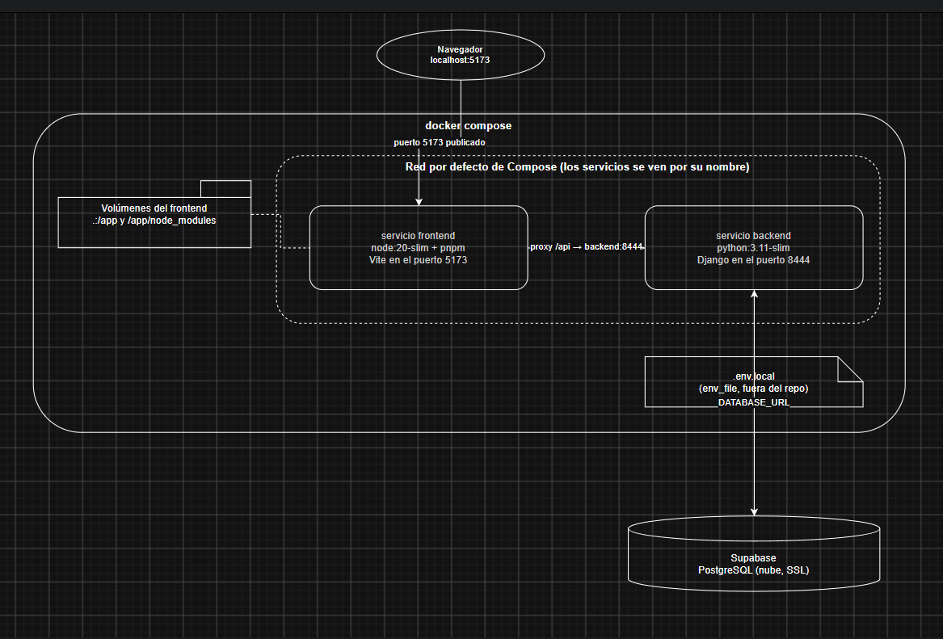
El diagrama muestra cómo se ejecuta el sistema con Docker Compose: dos servicios (frontend y backend) en la red por defecto de Compose, donde cada uno se ve por su nombre, y la base de datos en Supabase, fuera de Docker. El navegador entra por el puerto 5173 y el servidor de Vite reenvía las peticiones /api al backend. Decisión de diseño: un contenedor por responsabilidad y la configuración sensible en un archivo de entorno permite ejecutar todo con un solo comando en cualquier equipo.
Servicios
Servicio | Función | Imagen base | Puerto | Depende de
frontend | Sirve la interfaz con Vite y reenvía /api al backend. | node:20-slim con pnpm | 5173 (publicado) | backend
backend | Expone la API REST de Django y accede a Supabase. | python:3.11-slim | 8444 (interno) | Supabase
Dockerfile de cada servicio
- Frontend: parte de node:20-slim, activa pnpm, copia package.json y pnpm-lock.yaml, instala las dependencias, copia el código, expone el puerto 5173 y ejecuta Vite en 0.0.0.0:5173.
- Backend: parte de python:3.11-slim, copia requirements.txt e instala las dependencias, copia el código, expone el puerto 8444 y ejecuta el servidor de Django en 0.0.0.0:8444.

Docker-compose.yml
El archivo está en la raíz del repositorio, para que docker compose up funcione desde la carpeta principal. Define el servicio backend (construido desde la carpeta backend y con el archivo .env.local como fuente de variables) y el servicio frontend (construido desde la raíz, con el puerto 5173 publicado y dependiente del backend).
Redes y volúmenes
- Red: la red por defecto de Compose; los servicios se comunican por su nombre (por ejemplo, el proxy de Vite apunta a backend:8444).
- Volúmenes del frontend: el código se monta con .:/app para ver los cambios en caliente, y /app/node_modules evita que el montaje pise las dependencias instaladas en la imagen.
Variables de entorno
Variable | Descripción | Dónde se define
DATABASE_URL | Cadena de conexión a la base PostgreSQL de Supabase. | Archivo .env.local, fuera del repositorio.
SECRET_KEY | Clave secreta de Django para firmar datos internos. | Archivo .env.local.

Plantilla del archivo .env.example (sin valores reales; el archivo .env.local nunca se sube al repositorio y un control previo al commit lo bloquea):
DATABASE_URL=
SECRET_KEY=
Ejecución
Para iniciar: docker compose up --build; para detener: docker compose down. El acceso es en http://localhost:5173.

